上學去

在這個專案中，你會訓練電腦從你同學們上學的交通方式裡找出共通的模式。

你會讓電腦預測不同人上學的交通方式當作測試

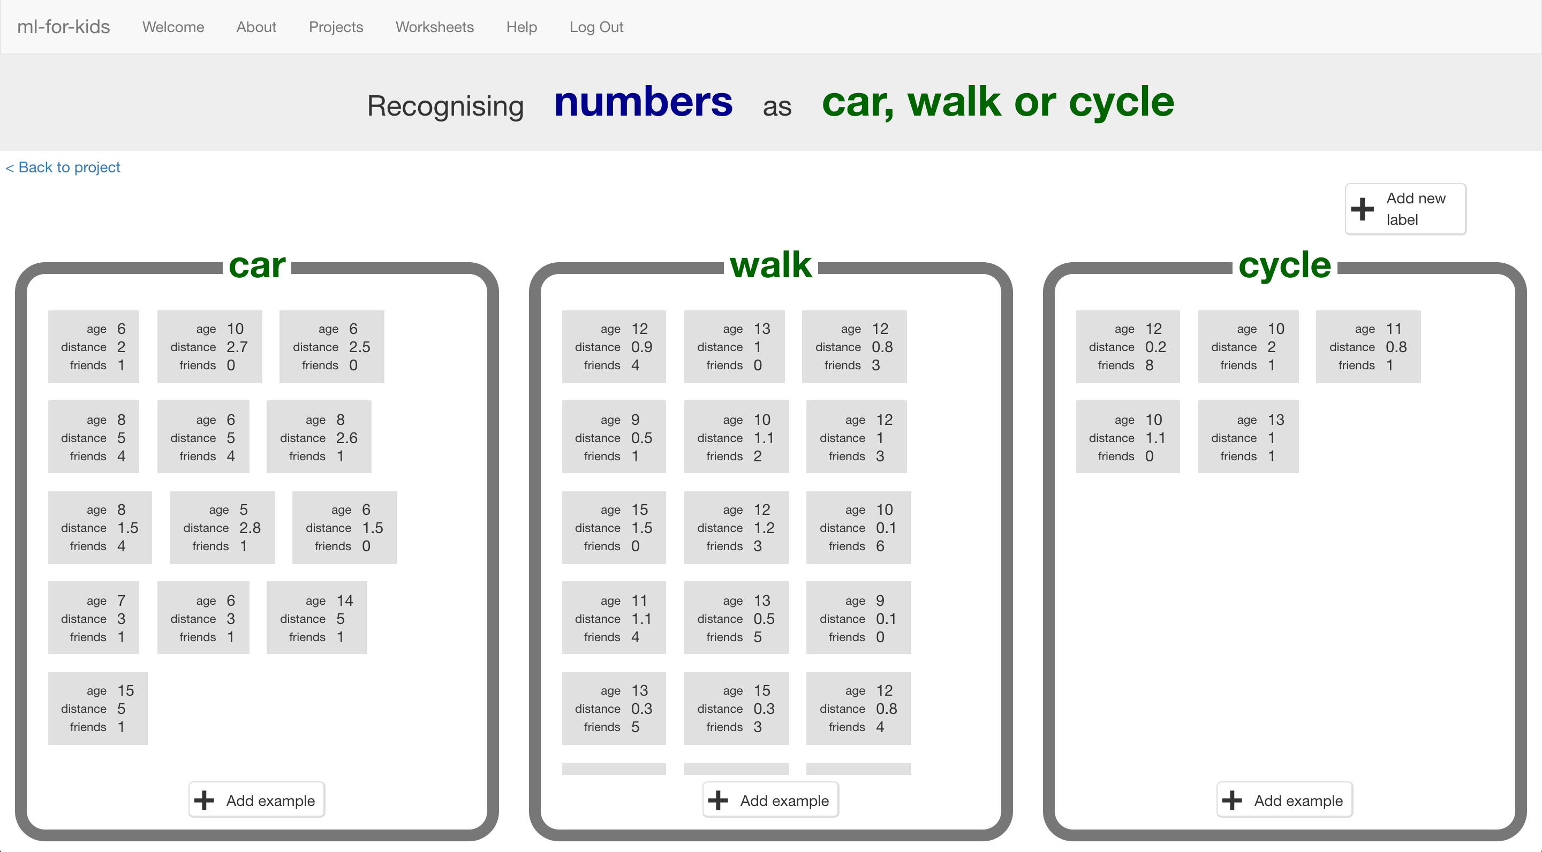

This project worksheet is licensed under a Creative Commons Attribution Non-Commercial Share-Alike License

http://creativecommons.org/licenses/by-nc-sa/4.0/

1. 在開始之前，你需要先對同學做一個調查，能問到越多人越好！
2. 想2~3個跟上學交通方式有關的題目來問同學。注意每題題目

都是要讓人可以用數字回答的

*在這份學習單中，我們使用的問題是：*

*\*年紀（幾歲）*

*\*距離（從家到學校有多遠，單位：公里）*

*\*兄弟姐妹的數量或者住在家附近的學校朋友數量*

*你可以選擇自己想題目，只要是以數字作答的題目都行。*

*要選擇可能跟影響交通方式有關的題目。*

1. 設計調查表格並開始訪問同學

*除了問你設計的題目外，也要記得問他們上學的交通方式。*

*訪問越多人越好，如果可以問到不同班級甚至不同年級的人更好。*

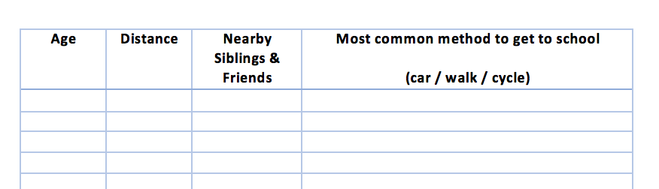

1. 當你完成調查後，我們就可以開始訓練電腦了。

搜尋網頁：<https://machinelearningforkids.co.uk/>

點選“**Get started**”按鈕

1. 點選“**Log In**”按鈕並登入系統

*如果你沒有帳號，請你的老師幫你建立一個帳號。*

*如果你不記得你的帳號或密碼，請你的老師幫你重新設定一次*

1. 點選上方清單中的 **”Projects”** 按鈕
2. 點選 “**+ Add a new project**” 按鈕
3. 將你的專案命名為 “journey to school”並設定成辨識 “**numbers**”

類別

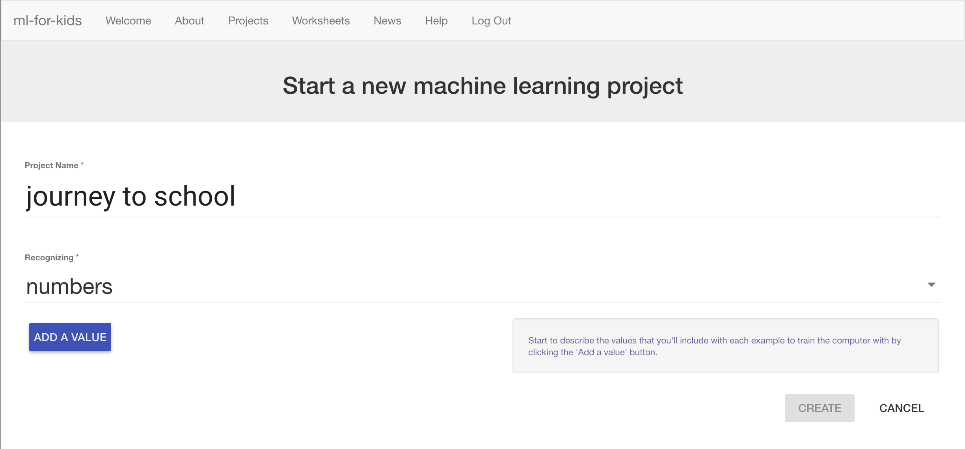

1. 點選“**Add a value**”按鈕，命名為“age”，並選擇類別“number”，

再點選“**Add a value**”按鈕，選擇類別“number”，並命名為“distance”，第三次選擇類別“number”，並命名為“friends”。

到目前為止，你的畫面應該跟下方類似。

點選“**Create**”按鈕。

*三個方框的名稱(age, distance, friends)要依據你設計的問卷做修改，但不要列入交通方式，那個之後才會用到*

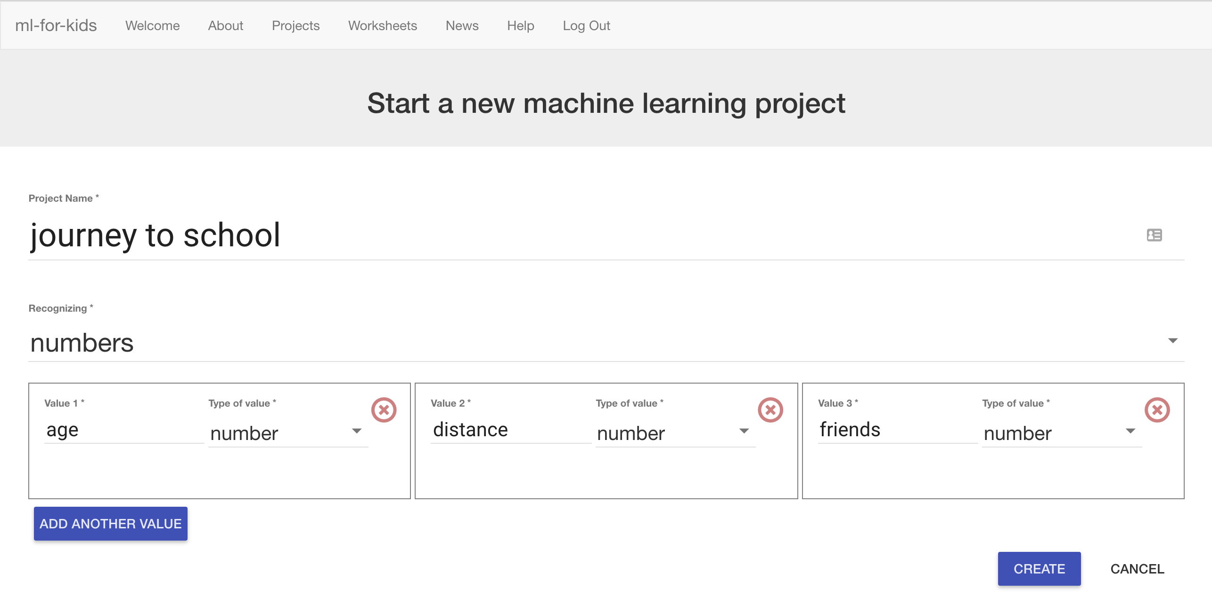

1. 你會在專案清單中看到“**journey to school**”，點選此專案

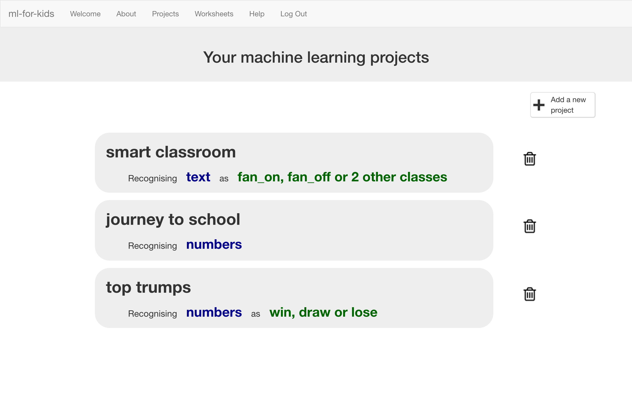

1. 點選 **”Train”** 按鈕，現在我們要開始把問卷調查結果告訴電腦

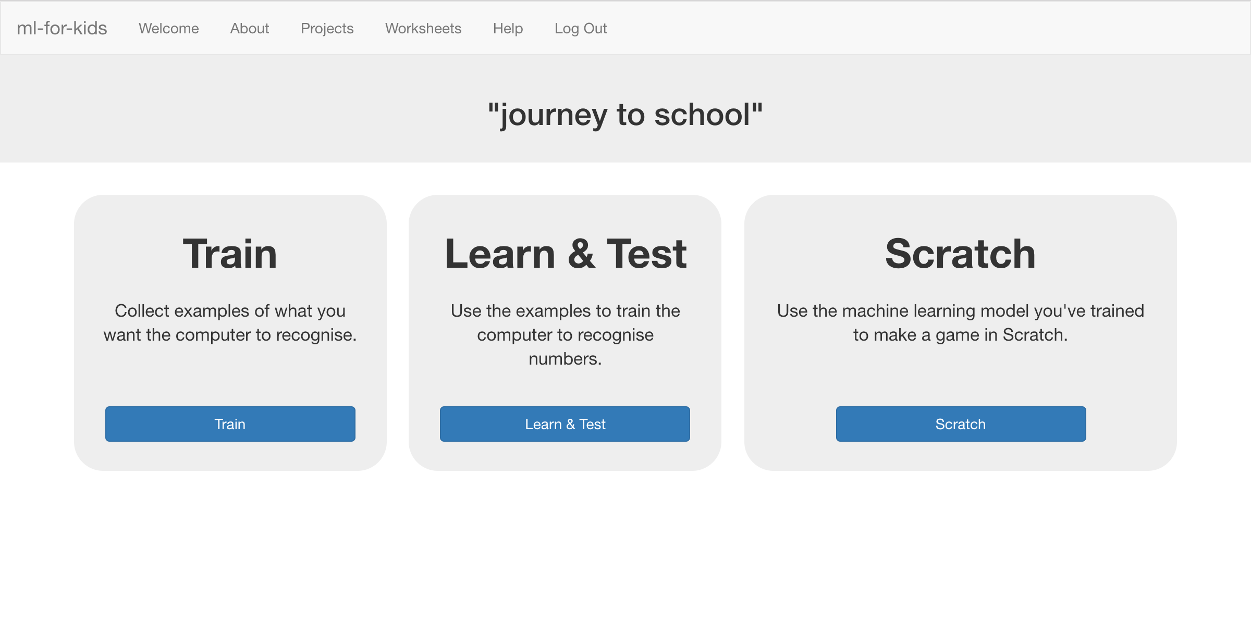

1. 點選 “**+ Add new label**”按鈕，建立一個叫“car”的方框，

再建立兩個方框，分別命名為“walk”和“cycle”。

*如果你的調查結果不是上面三種方式，將方框名稱改成你問到的結果*

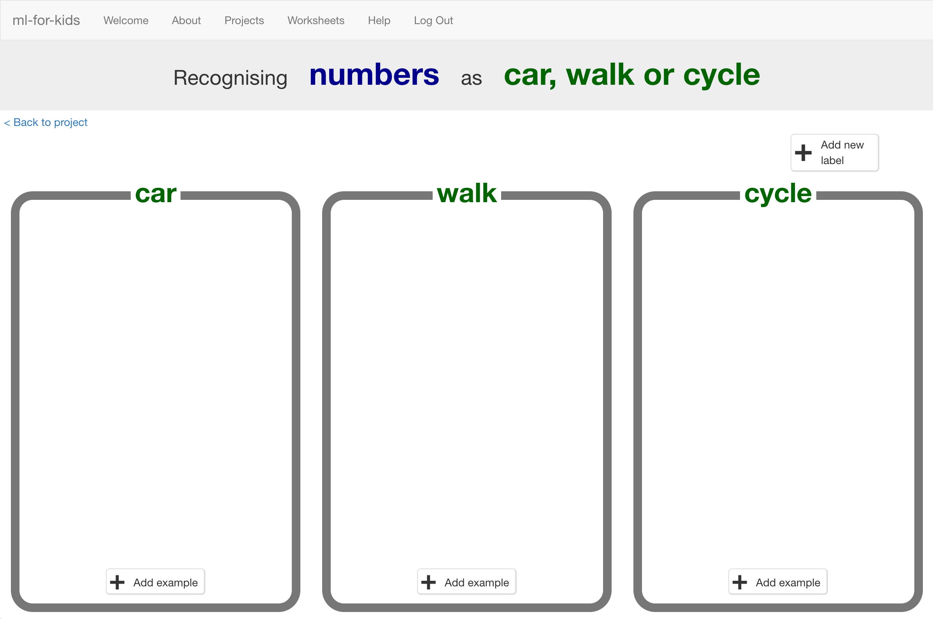

1. 點選“car”方框中的“**Add example**”按鈕，輸入一個搭車上學的受

訪者訪問結果

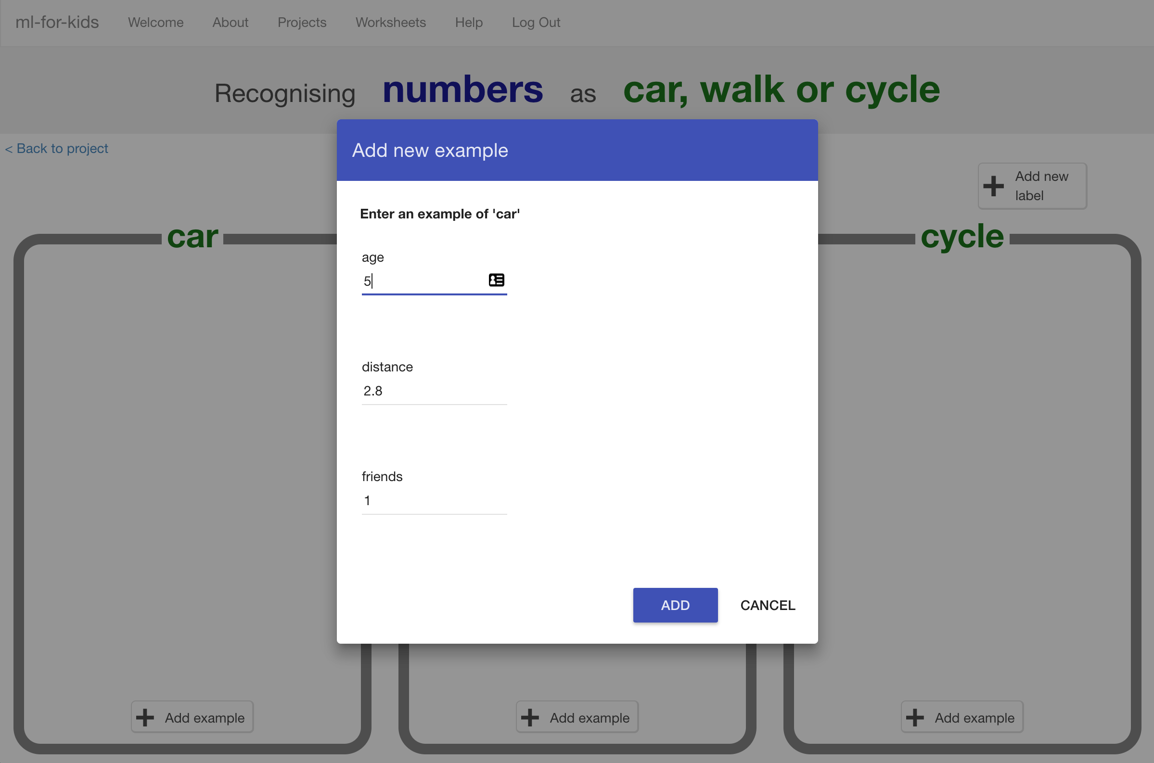

1. 重複上述步驟直到輸入全部受訪者的調查結果

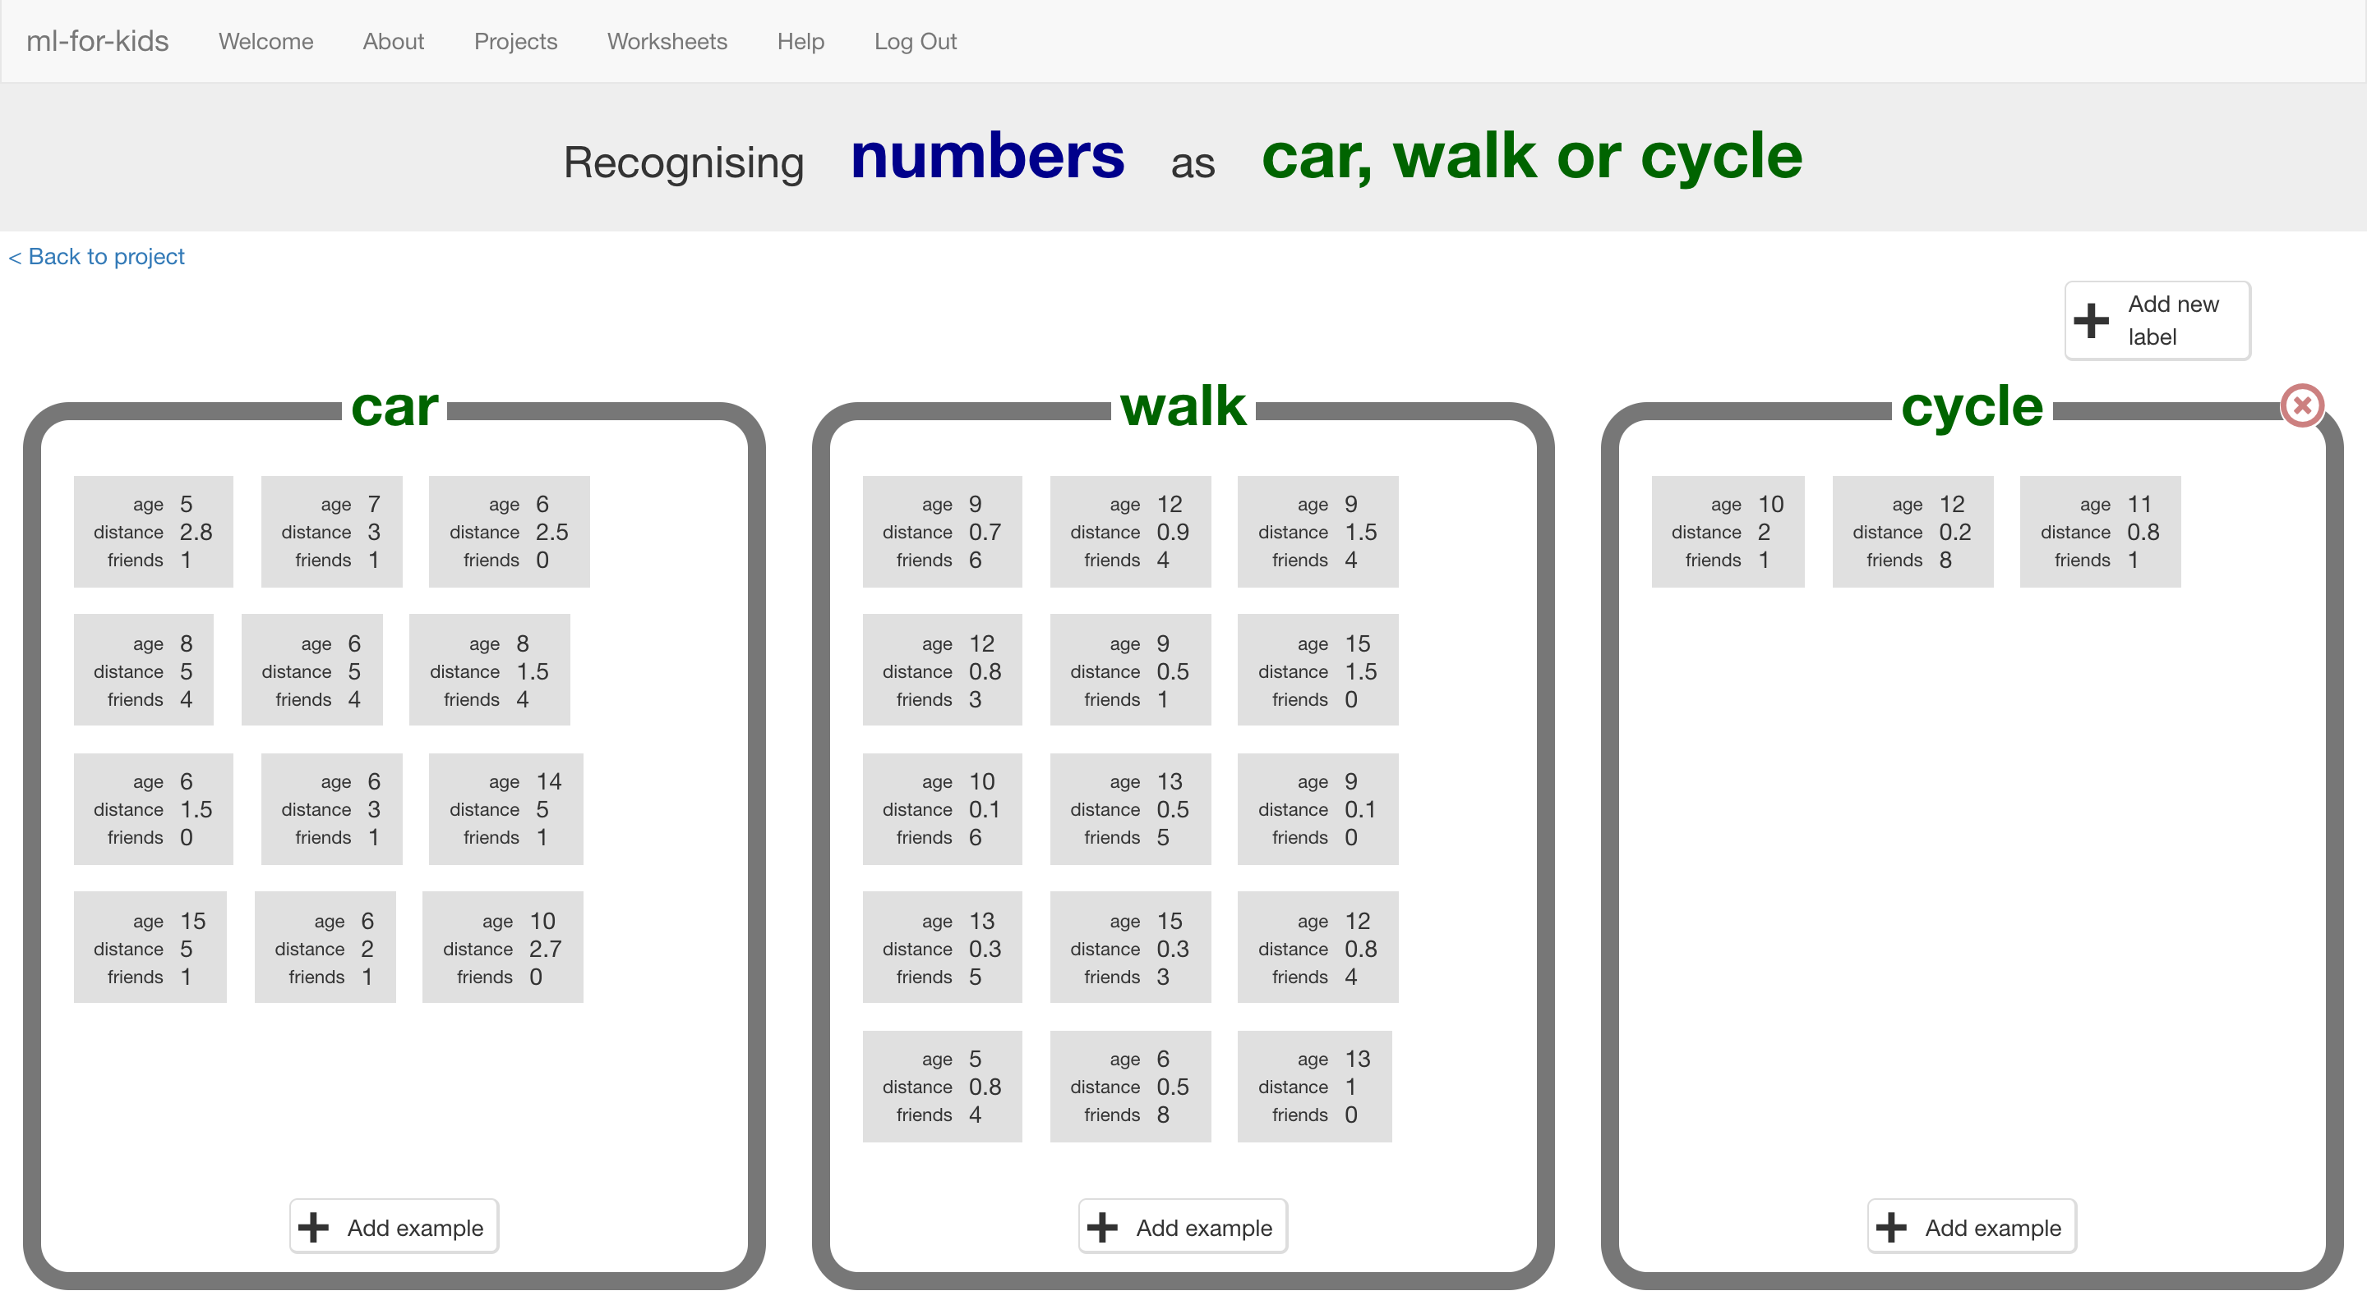

1. 點選“**< Back to project**”，再點選**Learn & Test**
2. 點選**Train new machine learning model。**

訓練模型會需要一些時間。



1. 當訓練完成後，會出現一個文字框

使用這個來測試模型，輸入個別數值後點選***Test***

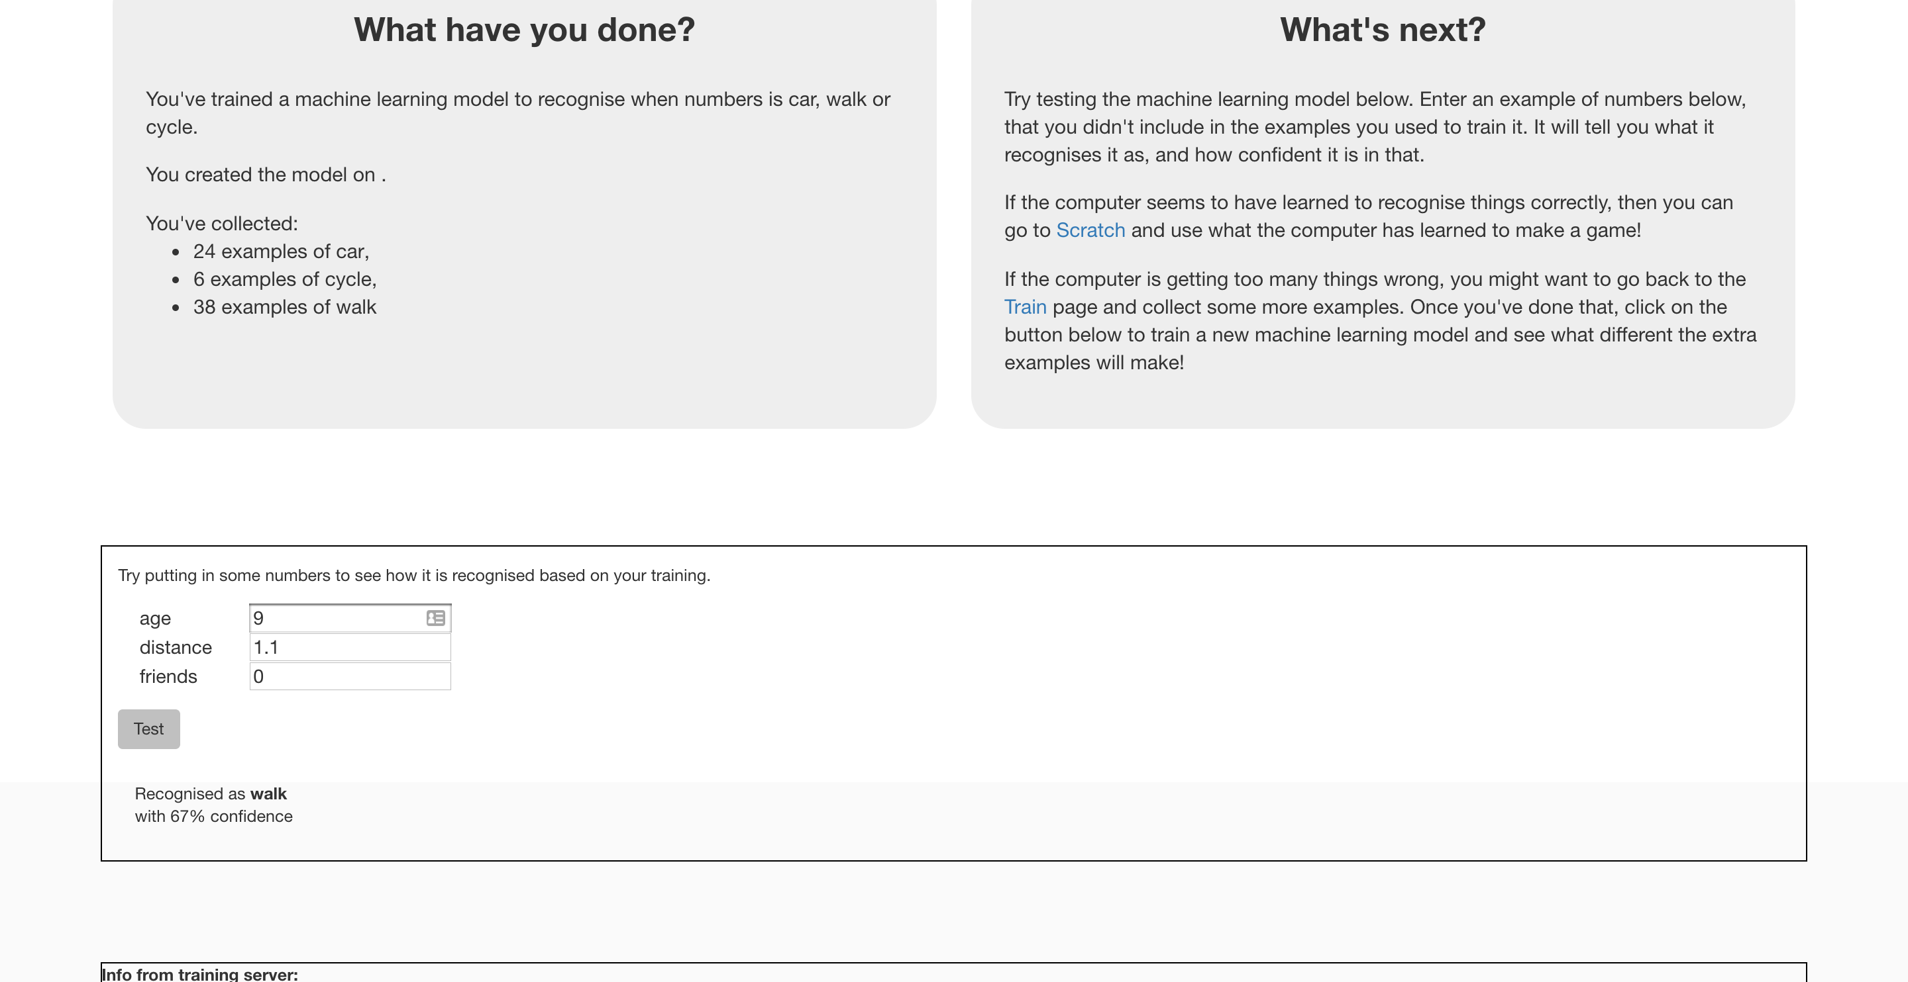

1. 繼續測試並試著找出電腦從訓練資料裡發現了哪些共通模式

*如果你把年紀設高一點，電腦會比較容易判斷成搭車上學嗎？*

*如果是，電腦是把哪個年齡當成改變交通方式的轉折點呢？*

**到目前為止，你做了哪些事情？**

你使用交通方式問卷調查結果來訓練一個機器學習模型

你建立了一個『預測模型』(predictive model)，會這樣取名是因為我們使用這種模型進行預測

你可以使用這個模型來預測一個已知年紀、從家到學校距離的人走路上學的可能性有多高

但，預測的準確度有多高呢？

1. 點選“**< Back to project**”按鈕回到**Train**頁面
2. 選擇一個你先前輸入的調查結果，然後，刪掉它

*刪掉資料之前請先確認你有將這些資料記下來，我們之後會用到。*

*移動滑鼠至要刪除的資料，點選紅色叉叉以刪除資料*

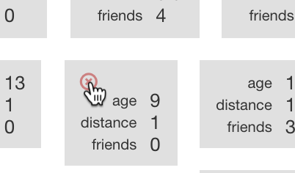

1. 點選“**< Back to project**”按鈕回到**Learn & Test**頁面
2. 點選**Train new machine learning model**
3. 模型訓練完畢後，在**Test**的方框裡輸入你剛才刪掉的資料

你知道這筆測試資料的正確答案，比較電腦的預測結果跟正確答案，電腦回答正確嗎？

**到目前為止，你做了哪些事情？**

你測試了預測模型以觀察模型的正確度

首先你刪除了一筆訓練資料，這表示你使用了電腦不曾看過的資料來測試

（如果你使用電腦曾經看過的資料來測試，那就無法證明電腦是否真的是自己學習並預測結果）

但這個測試可信程度有多高？

你是否選了一個很簡單的題目？（比如挑了一個家裡離學校非常遠的人）或是選了一個很難的題目？

該怎麼挑選題目才能讓測試變得更公平呢？

**延伸活動**

現在你已經完成了這個專案，要不要試試下面的點子？或者，自己想一個？

**在Scratch中使用這個模型**

你能想出一個遊戲，在遊戲中使用模型來預測人們如何上學嗎？

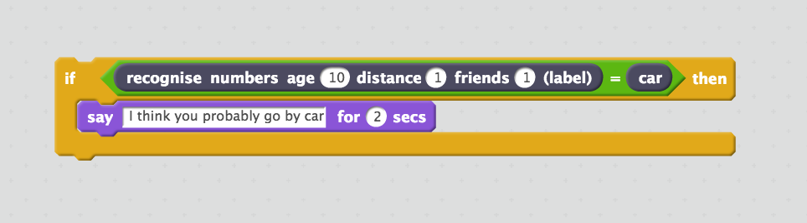

**測試更多筆資料**

與其只從訓練資料中刪除一筆，試試看拿更多範例資料做測試

你覺得應該要拿多少筆資料來測試呢？

如果測試資料太少，就無法確認模型到底有多好

如果測試資料太多，可以用來訓練電腦的資料就太少了

**問卷調查結果範例**

沒辦法做問卷調查嗎？

別擔心！下面是我們調查到的一些資料，給你參考

| **Age**  **(years)** | **Distance**  **(miles)** | **Friends & Siblings nearby** | **Normal journey to school** |
| --- | --- | --- | --- |
| 9 | 0.8 | 0 | car |
| 8 | 0.9 | 0 | car |
| 6 | 1.5 | 12 | car |
| 6 | 2 | 1 | car |
| 11 | 3 | 0 | car |
| 15 | 7 | 0 | car |
| 10 | 2 | 0 | car |
| 14 | 7 | 0 | car |
| 10 | 2.7 | 0 | car |
| 10 | 3.5 | 2 | car |
| 7 | 3.5 | 1 | car |
| 6 | 2.5 | 0 | car |
| 11 | 2.6 | 1 | car |
| 8 | 5 | 4 | car |
| 9 | 1.2 | 0 | car |
| 6 | 5 | 4 | car |
| 9 | 2.3 | 0 | car |
| 8 | 2.6 | 1 | car |
| 8 | 1.5 | 4 | car |
| 5 | 2.8 | 1 | car |
| 6 | 1.5 | 0 | car |
| 7 | 3 | 1 | car |
| 5 | 1 | 0 | car |
| 6 | 3 | 1 | car |
| 9 | 1 | 0 | car |
| 6 | 1.1 | 0 | car |
| 5 | 1 | 4 | car |
| 5 | 10 | 0 | car |
| 14 | 5 | 1 | car |
| 14 | 7 | 0 | car |
| 15 | 5 | 1 | car |
| 9 | 1 | 0 | car |
| 9 | 1.1 | 0 | walk |
| 12 | 0.9 | 4 | walk |
| 6 | 0.5 | 5 | walk |
| 7 | 1 | 1 | walk |
| 8 | 0.9 | 0 | walk |
| 13 | 1 | 0 | walk |
| 9 | 1 | 0 | walk |
| 11 | 1.4 | 3 | walk |
| 11 | 1.5 | 2 | walk |
| 9 | 0.9 | 0 | walk |
| 9 | 1.1 | 0 | walk |
| 9 | 1 | 1 | walk |
| 8 | 1.3 | 0 | walk |
| 9 | 1 | 0 | walk |
| 10 | 0.9 | 1 | walk |
| 9 | 1.2 | 0 | walk |
| 9 | 1 | 3 | walk |
| 11 | 1 | 0 | walk |
| 12 | 0.8 | 3 | walk |
| 9 | 0.5 | 1 | walk |
| 10 | 1.1 | 2 | walk |
| 12 | 1 | 3 | walk |
| 15 | 1.5 | 0 | walk |
| 12 | 1.2 | 3 | walk |
| 9 | 1.3 | 0 | walk |
| 10 | 0.1 | 6 | walk |
| 11 | 1.1 | 4 | walk |
| 9 | 1.25 | 1 | walk |
| 13 | 0.5 | 5 | walk |
| 7 | 1.25 | 1 | walk |
| 9 | 0.1 | 0 | walk |
| 9 | 1.4 | 1 | walk |
| 13 | 0.3 | 5 | walk |
| 15 | 0.3 | 3 | walk |
| 12 | 0.8 | 4 | walk |
| 5 | 0.8 | 4 | walk |
| 9 | 1.1 | 1 | walk |
| 9 | 1.5 | 4 | walk |
| 9 | 0.7 | 6 | walk |
| 8 | 0.6 | 4 | walk |
| 6 | 0.5 | 8 | walk |
| 16 | 1 | 10 | walk |
| 9 | 1 | 2 | walk |
| 12 | 0.2 | 8 | cycle |
| 10 | 2 | 1 | cycle |
| 11 | 0.8 | 1 | cycle |
| 10 | 1.1 | 0 | cycle |
| 13 | 1 | 1 | cycle |
| 9 | 1.1 | 0 | cycle |